Tarefa impossível de ser realizada, devido à falta de itens que compõe o projeto para download. No link “Resoluções de Exercícios” da semana foi disponibilizado um material complementar para tentarmos treinar o conteúdo abordado, porém o projeto estava incompleto (faltando uma classe “EstadoController.java” uma das bibliotecas não estavam funcionando impossibilitando de rodar o projeto) e como não tivemos instruções de como criar a classe que estava faltando e corrigir a biblioteca não foi possível praticar o exercício e nem finalizar a tarefa. Também tentei me comunicar pelo grupo oficial do curso (whatsapp), porém, não obtive suporte.

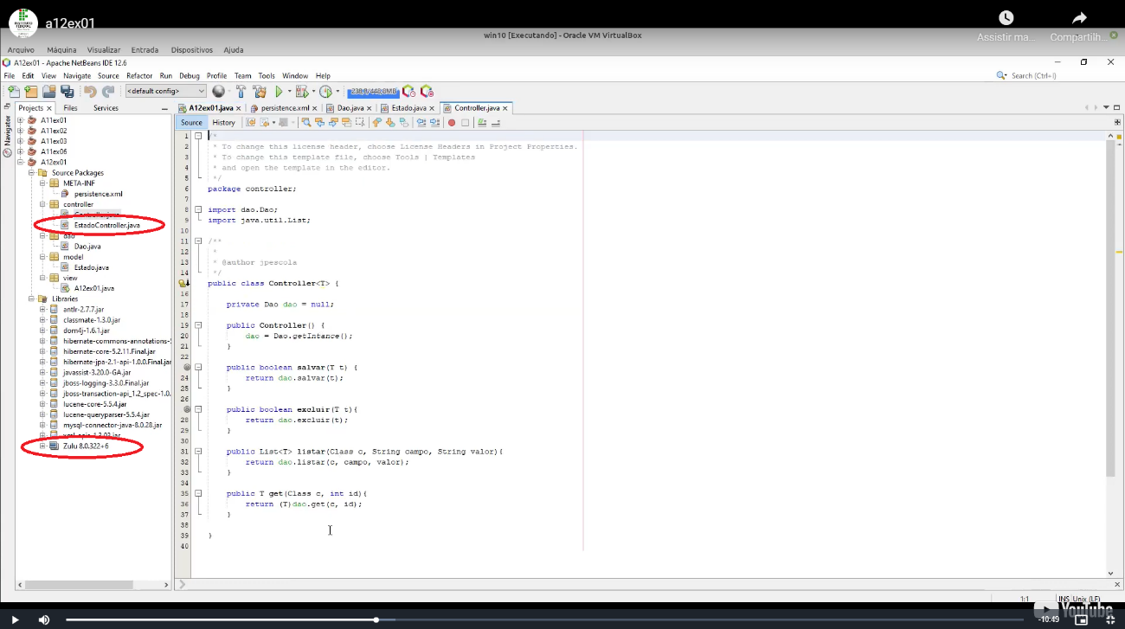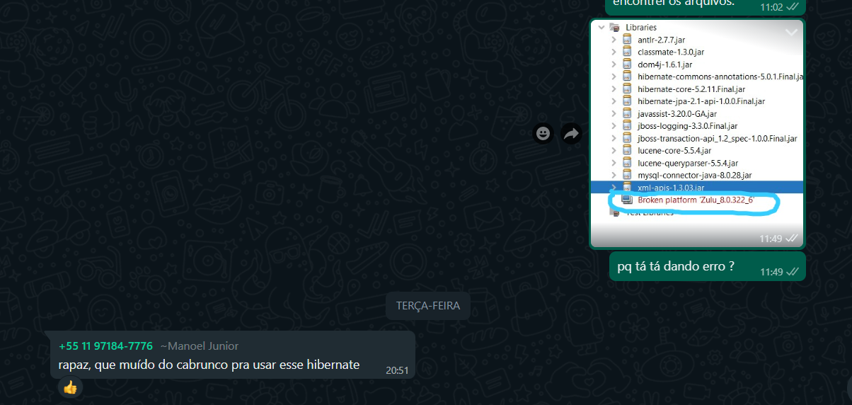

Figura 2 - Projeto mostrado na Resolução de Exercícios Semana 12

Figura 1 - Tentando resolver o problema da biblioteca

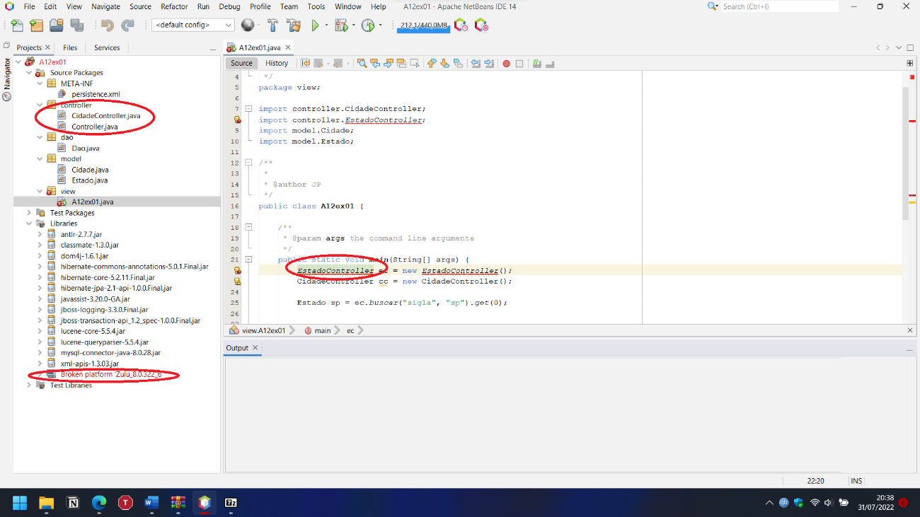

Figura 3 - Projeto disponibilizado na plataforma